SESION EXTRAORDINARIA NUMERO 12 (DOCE) DE LA COMISION EDILICIA PERMANECIENTE DE OBRAS PUBLICAS, PLANEACION URBANA Y REGULARIZACIÓN DE LA TENENCIA DE LA TIERRA , CELEBRADA EL DIA 05 DE SEPTIEMBRE DEL AÑO 2023

En Ciudad Guzmán, Municipio de Zapotlán el Grande, Jalisco, siendo las 18:35 (Dieciocho horas con treinta y cinco minutos) de este martes 05 (Cinco) de septiembre del año 2023 reunidos en el lugar que ocupa la sala de juntas de la oficina de Presidencia ubicada en el interior del Palacio Municipal con domicilio en Cristóbal Colon número 62, convocados mediante oficio número 818/2023 comparecieron los CC. Alejandro Barragán Sánchez, Magali Casillas Contreras, en su carácter de Presidente de la comisión el primero, y vocal la subsecuente, conforme a lo establecido por los artículo 27 de la Ley de Gobierno y la Administración Pública Municipal del Estado de Jalisco; 40 y 48 numeral 3 y demás relativos del Reglamento Interior del Ayuntamiento de Zapotlán el Grande.
Así mismo el presidente de la comisión informa que recibió un oficio por parte de la licenciada Tania Magdalena Bernardino Juárez a las 3 (Tres) de la tarde con 15 (Quince) minutos donde solicitó la justificación de inasistencia por compromisos adquiridos con anterioridad, por lo que se sometió a votación por la comisión para la aprobación de la inasistencia.
Sentido de la votación para la aprobación de inasistencia de la Regidora Tania Magdalena Bernardino Juárez.
Integrante | Cargo | A favor | En contra | Abstención
C. Alejandro Barragán Sánchez | Presidente
C. Tania Magdalena Bernardino Juárez | Vocal | Ausente
C. Magali Casillas Contreras | Vocal
Se aprueba por unanimidad

Una vez realizada la votación y sin ningún comentario el presidente de la comisión procedió con la lectura del orden del día.

Punto No.1.- Lista de asistencia y declaración del quorum legal
Se realizó el pase de lista a los regidores integrantes de la comisión edilicia de Obras Públicas, Planeación Urbana y Regularización de la Tenencia de la Tierra.

Cargo | Nombre | Presente | Ausente
Presidente | C. Alejandro Barragán Sánchez
Vocal | C. Tanía Magdalena Bernardino Juárez
Vocal | C. Magali Casillas Contreras

Al contarse con la asistencia de los 2 (dos) integrantes de la Comisión edilicia permanente de Obras Públicas, Planeación y Regularización de la Tenencia de la Tierra se dió la existencia de quorum legal e instalada la sesión.

PUNTO No. 2.-Orden del día
Acto continuo fue sometido a votación el orden del día propuesto, siendo el siguiente:
PUNTO 1.-Lista de asistencia y declaración de quórum legal.
PUNTO 2.-Lectura y aprobación del orden del día.
PUNTO 3.- Análisis, Estudio y en su caso Aprobación y Dictaminación de los " Dictámenes del comité de Obra Publica del Gobierno Municipal de Zapotlán el Grande, Jalisco, emitidos el 04 cuatro de septiembre del 2023, que determinan el procedimiento de excepción a la licitación pública, para contratar bajo la modalidad de adjudicación directa, las obras publicas números:
- 140235R3315 CONSTRUCCION DE PAVIMENTO DE CONCRETO HIDRAULICO EN EL ARROYO VEHICULAR DE LA CALLE LEY DE JUAREZ ENTRE LA AV. ARQ. PEDRO RAMIREZ VAZQUEZ Y LA CALLE FRANCISCO ZARCO EN LA COLONIA REFORMA EN CIUDAD GUZMÁN EN EL MUNICIPIO DE ZAPOTLÁN EL GRANDE, JALISCO”
- 140235R3317 CONSTRUCCION DE PAVIMENTO DE CONCRETO HIDRÁULICO EN LA CALLE PROLG. MIGUEL CONTRERAS MEDELLIN ENTRE LA CALLE JOAQUIN AGUIRRE Y LA CALLE FRANCISCO GENERAL ANAYA, EN LA COLONIA CONSTITUYENTES: EN CIUDAD GUZMÁN, EN EL MUNICIPO DE ZAPOTLÁN EL GRANDE, JALISCO.
- 140235R3319 CONSTRUCCIÓN DE PAVIMENTO DE CONCRETO HIDRÁULICO EN LA CALLE COLIMA ENTRE LA CALLE CISNE Y LA CALLE GRAL. PEDRO OGAZÓN RUBIO, EN LA COLONIA CENTRO, EN CIUDAD GUZMÁN; EN EL MUNICIPIO DE ZAPOTLÁN EL GRANDE, JALISCO.”
PUNTO 4.-Clausura

Una vez leído el orden del día el Presidente de la Comisión Edilicia de Obras Públicas, Planeación Urbana y Ordenamiento Territorial, solicitó que quien estuviera de acuerdo en aprobar el orden del día lo manifestaran levantando su mano.

Integrante | Cargo | A favor | En contra | Abstención
C. Alejandro Barragán Sánchez | Presidente
C. Tania Magdalena Bernardino Juárez | Vocal | Ausente
C. Magali Casillas Contreras | Vocal
Sentido del voto para la aprobación del orden del día
Fue aprobado por unanimidad.

PUNTO No.3.- Análisis, Estudio y en su caso Aprobación y Dictaminación del " Dictamen del comité de Obra Pública del Gobierno Municipal de Zapotlán el Grande, Jalisco, emitido el 04 cuatro de septiembre del 2023, que determina el procedimiento de excepción a la licitación pública, para contratar bajo la modalidad de adjudicación directa, las obras publicas números:

- 140235R3315 CONSTRUCCION DE PAVIMENTO DE CONCRETO HIDRAULICO EN EL ARROYO VEHICULAR DE LA CALLE LEY DE JUAREZ ENTRE LA AV. ARQ. PEDRO RAMIREZ VAZQUEZ Y LA CALLE FRANCISCO ZARCO EN LA COLONIA REFORMA EN CIUDAD GUZMÁN EN EL MUNICIPIO DE ZAPOTLÁN EL GRANDE, JALISCO”
- 140235R3317 CONSTRUCCION DE PAVIMENTO DE CONCRETO HIDRÁULICO EN LA CALLE PROLG. MIGUEL CONTRERAS MEDELLIN ENTRE LA CALLE JOAQUIN AGUIRRE Y LA CALLE FRANCISCO GENERAL ANAYA, EN LA COLONIA CONSTITUYENTES: EN CIUDAD GUZMÁN, EN EL MUNICIPO DE ZAPOTLÁN EL GRANDE, JALISCO.
- 140235R3319 CONSTRUCCIÓN DE PAVIMENTO DE CONCRETO HIDRÁULICO EN LA CALLE COLIMA ENTRE LA CALLE CISNE Y LA CALLE GRAL. PEDRO OGAZÓN RUBIO, EN LA COLONIA CENTRO, EN CIUDAD GUZMÁN; EN EL MUNICIPIO DE ZAPOTLÁN EL GRANDE, JALISCO.”
El Presidente de la comisión Alejandro Barragán Sánchez expone algunos antecedentes informando que mediante el oficio 177/DGGC/2023 con fecha 04 de septiembre del presente año firmado por la Arquitecta MIRIAM SALOMÉ TORRES LARES en su carácter de la Secretaria Técnica del Comité de Obra Pública de Gobierno Municipal de Zapotlán el Grande, Jalisco, me solicitó en mi carácter de Presidente de la Comisión Edilicia Permanente de Obras Públicas, Planeación Urbana y Regularización de la Tenencia de la Tierra, dar a conocer el dictamen que aprueba ratifica y autoriza el acuerdo de justificación por el área que determina el procedimiento de excepción a la licitación pública para contratar bajo la modalidad de adjudicación directa respecto a las siguientes obras:
Obra: 140235R3315 CONSTRUCCION DE PAVIMENTO DE CONCRETO HIDRAULICO EN EL ARROYO VEHICULAR DE LA CALLE LEY DE JUAREZ ENTRE LA AV. ARQ. PEDRO RAMIREZ VAZQUEZ Y LA CALLE FRANCISCO ZARCO EN LA COLONIA REFORMA EN CIUDAD GUZMÁN EN EL MUNICIPIO DE ZAPOTLÁN EL GRANDE, JALISCO. Con un techo financiero de $912,821.30 (NOVECIENTOS DOCE MIL OCHOCIENTOS VEINTIUN PESOS 30/100 M.N.); Así como al contratista ganador por insaculación CONSTRUCTORA ROASA S.A. DE C.V., con numero de registro 130 del padrón único de contratistas del municipio de Zapotlán el Grande, Jalisco;
Obra: 140235R3317 CONSTRUCCIÓN DE PAVIMENTO DE CONCRETO HIDRÁULICO EN LA CALLE PROLG. GRAL. MIGUEL CONTRERAS MEDELLIN ENTRE LA CALLE JOAQUIN AGUIRRE Y LA CALLE FRANCISCO GENERAL ANAYA, EN LA COLONIA CONSTITUYENTES; EN CIUDAD GUZMAN, EN EL MUNICIPIO DE ZAPOTLÁN EL GRANDE, JALISCO con un techo financiero de $2,067,756.71 (DOS MILLONES SESENTA Y SIETE MIL SETECIENTOS CINCUENTA Y SEIS PESOS 71/100 M.N.); Así como al contratista ganador por insaculación DELTA ARQUITECTOS E INGENIEROS, S.A DE C.V. con numero de registro 126 del Padrón Único de Contratistas del Municipio de Zapotlán el Grande, Jalisco
Obra: 140235R3319 CONSTRUCCIÓN DE PAVIMENTO DE CONCRETO HIDRÁULICO EN LA CALLE COLIMA ENTRE LA CALLE CISNE Y LA CALLE GRAL. PEDRO OGAZÓN RUBIO, EN LA COLONIA CENTRO, EN CIUDAD GUZMÁN; EN EL MUNICIPIO DE ZAPOTLÁN EL GRANDE, JALISCO con un techo financiero de $1,968,734.37 (UN MILLON NOVECIENTOS SESENTA Y OCHO MIL SETECIENTOS TREINTA Y CUATRO PESOS 37/100 M.N.); Así como al contratista ganador por insaculación CONSTRUCTORA NOBOYASA, S.A. DE C.V., con numero de registro 34 del Padrón Único de Contratistas del Municipio de Zapotlán el Grande, Jalisco
De igual forma se les hizo llegar: 1.- EL DICTAMEN firmado por los integrantes del COMITÉ DE OBRA PUBLICA DEL GOBIERNO MUNICIPAL DE ZAPTOLÁN EL GRANDE, JALISCO; 2.- El ACUERDO DE JUSTIFICACIÓN emitido por el AREA TECNICA dirigido a dicho COMITÉ, 3.- EL ACTA CIRCUNSTANCIADA DE HECHOS DEL SORTEO POR INSACULACIÓN.

Una vez que se dio lectura y al no haber comentario, el presidente de la Comisión Edilicia de Obras Públicas, Planeación Urbana y Ordenamiento Territorial solicitó que quienes estuvieran de acuerdo en hacer propios los dictámenes del comité de Obra Publica que aprueban y autorizan el procedimiento de excepción a la licitación pública, para contratar bajo la modalidad de adjudicación directa, las obras publicas números:
140235R3315 denominada “Construcción de pavimento de concreto hidráulico en el arroyo vehicular en la calle Ley de Juárez entre la Av. Arq. Pedro Ramírez Vázquez y la calle Francisco Zarco en la colonia Reforma en Ciudad Guzmán, Municipio de Zapotlán el Grande, Jalisco, proveniente de los recursos federales (FAIMSUN) y propios:
140235R3317”, denominada “construcción de pavimiento de concreto hidráulico en la calle Prolg. Miguel Contreras Medellín entre la calle Joaquín Aguirre y la calle Francisco General Anaya, en la colonia Constituyentes; en Ciudad Guzmán, en el Municipio de Zapotlán el Grande, Jalisco” provenientes de recursos federales (FAIMSUN) y propios
140235R3319, denominada “construcción de pavimento de concreto hidráulico en la calle Colima entre la calle Cisne y la calle Gral. Pedro Ogazon Rubio, en la colonia centro, en Ciudad Guzmán; en el Municipio de Zapotlán el Grande, jalisco” provenientes de recursos federales (FAISMUN) y propios, lo manifestaran levantando su mano.

Sentido del voto para la aprobación del punto número 3 del orden del día:
Integrante | Cargo | A favor | En contra | Abstención
C. Alejandro Barragán Sánchez | Presidente
C. Tania Magdalena Bernardino Juárez | Vocal | Ausente
C. Magali Casillas Contreras | Vocal
Aprobado por Mayoría.

PUNTO NO. 4.- Clausura.
Siendo las 18:46 (dieciocho horas con 46 cuarenta y seis) minutos del día martes 05 (Cinco) de septiembre del año 2023 se dio por clausurada la sesión extraordinaria número 12 (doce) de la comisión edilicia permanente de obras públicas, planeación y ordenamiento territorial y válidos los acuerdos que aquí se tomaron.
Fe de erratas: Se hace constar que por un error involuntario en el video, se señaló una fecha distinta del oficio 177/DGGC/2023, siendo lo correcto la fecha 04 de septiembre del año en curso, la que queda asentada en la presente acta.
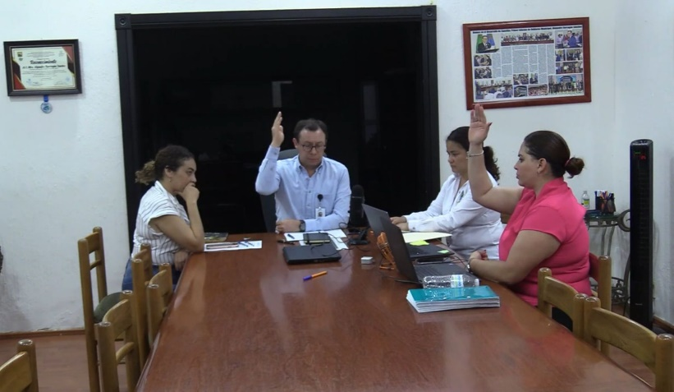
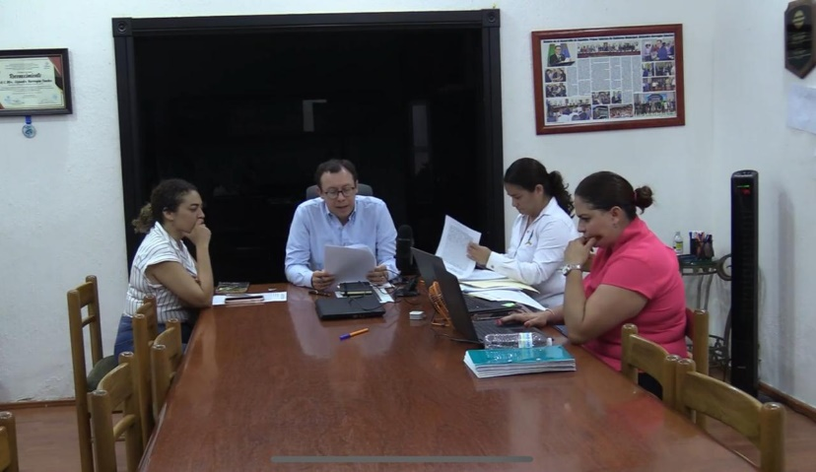

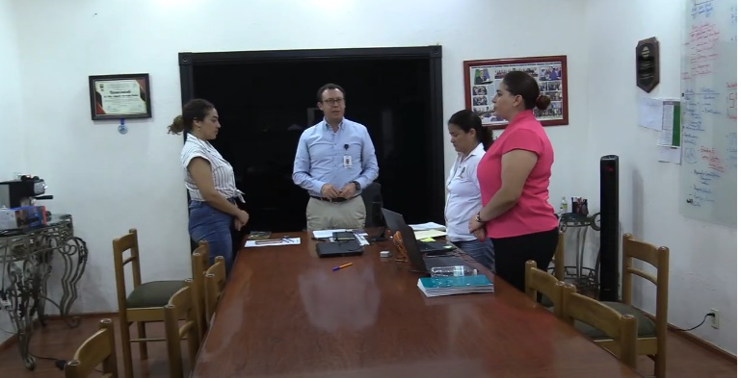

Atentamente
“2023. AÑO DEL 140 ANIVERSARIO DEL NATALICIO DE JOSE CLEMENTE OROZCO”
Ciudad Guzmán, Municipio de Zapotlán el Grande, Jalisco. 05 de septiembre de 2023.
Comisión Edilicia permanente de Obras Públicas, Planeación Urbana y Regularización de la Tenencia de la tierra.

____________________________
C. Alejandro Barragán Sánchez
Presidente.

___________________________  C. Magali Casillas Contreras  Vocal | _________________________________  C. Tania Magdalena Bernardino Juárez  Vocal

